**Modelformulier voor herroeping**

(dit formulier alleen invullen en terugzenden als u de overeenkomst wilt herroepen)

— Aan

Soul's Luxury

Duinluststraat 111

1024WC Amsterdam, Netherlands

[info@soulsluxury.com](mailto:info@soulsluxury.com)

WhatsApp: +31629947758

Chamber of Commerce No: 96983205

VAT No: NL005242148B86

— Ik/Wij (*) deel/delen (*) u hierbij mede dat ik/wij (*) onze overeenkomst betreffende de verkoop van de volgende goederen/levering van de volgende dienst (*) herroep/herroepen (*):

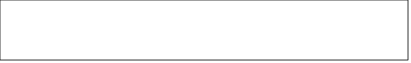

— Besteld op (DD-MM-YYYY) : — Bestelnummer :

TekstvakTekstvak

— Ontvangen op (DD-MM-YYYY):

Tekstvak

— Naam/Namen consument(en)

Tekstvak

— Adres consument(en) :

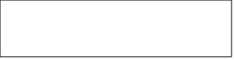

— IBAN Rekeningnummer:

Tekstvak

— Handtekening van consument(en) (alleen wanneer dit formulier op papier wordt ingediend)



— Datum(DD-MM-YYYY):

Tekstvak

*(*) Doorhalen wat niet van toepassing is.*